MINISTÈRE DE L’ÉDUCATION NATIONALE

DIRECTION GÉNÉRALE DE L’ENSEIGNEMENT SCOLAIRE

ÉVALUATION NATIONALE
DES ACQUIS
DES ÉLÈVES EN CE1

FRANÇAIS
MATHÉMATIQUES

Mai 2013

Cahier de l’élève

Nom de l’élève : ……………………………………………………

Prénom de l’élève : ………………………………………………..

École : ……………………………………………………………….

VERSION POUR ADAPTATION EN BRAILLE

FRANÇAIS - SEQUENCE 1

Exercice 1

Colle une gommette après les mots qui désignent le matériel de l’écolier.

trousse
marteau
coussin
stylo
rôti
cahier
gomme

Colle une gommette après les moyens de transport à moteur.

bicyclette
voiture
avion
dromadaire
autocar
bateau

☺Lis le texte et complète le dessin en collant une gommette ronde pour la pomme, une gommette carrée pour la fleur et une gommette en forme de triangle pour le nuage ; appelle un adulte pour te décrire la figure et t’aider à coller les trois gommettes..
Dans mon arbre, il y a une pomme.  Au pied de l’arbre, il y a une fleur.  Et le soleil est au-dessus du nuage. | 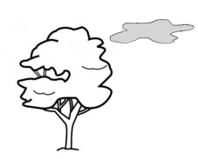

☺Lis les quatre phrases et colle une gommette après la phrase réponse qui convient.
Dans quelle classe es-tu cette année ?_______________________________________

- Je suis en classe.
- Je suis en CE1.
- Je suis en CM1.
- Je suis à l’école.

Exercice 2 : non transcrit

Exercice 3

Écris sur ta feuille les mots que je vais te dicter. Numérote tes réponses.

Exercice 4

Il était une fois, en Afrique, un lapin qui était très sage. Il avait creusé son terrier au pied d’un vieux baobab, en plein cœur de la forêt. C’était l’ami de tous les animaux, et les singes, les lions, les gazelles, les crocodiles, les perroquets, l’éléphant même, venaient se confier à lui.
Ce lapin était très sage, mais il voulait devenir encore plus sage. Il aurait aimé être nommé « le sage de la forêt ».
Un matin, il décida d’aller trouver le sorcier pour lui demander conseil. Lorsque le lapin lui eut expliqué ce qu’il souhaitait, le sorcier alla consulter un grand livre poussiéreux rempli de formules magiques et de dessins mystérieux. Il revint vers le lapin et lui dit :
- Pour commencer, il faut que tu m’apportes un python vivant.
Le lapin rentra chez lui. Il réfléchit : comment capturer un animal aussi rusé et méfiant qu’un serpent ?
Il chercha alors une longue branche, et lorsqu’il l’eut trouvée, il se rendit au repaire du python qui dormait en boule. Il le réveilla, lui montra la branche et lui dit, histoire de l’agacer :
- Tu te donnes de grands airs et tu te crois le plus fort, mais cette branche est bien plus grande que toi !
- Ne dis pas de bêtises ! Je suis le plus grand.
Le lapin, malin, poursuivit :
- Tiens, regarde : je vais te mesurer. Tu verras bien que j’ai raison.
Le python, qui n’en croyait pas un mot, s’allongea le long de la branche, et le lapin eut vite fait de l’attacher avec une corde.
(…)

Conte Africain

Réponds aux questions.

1. Pourquoi le lapin va-t-il trouver le sorcier ?

2. Comment le lapin veut-il être appelé ?

3. Que demande le sorcier au lapin ?

4. Comment le lapin capture-t-il le python ?

Exercice 5

Range la liste de mots dans l’ordre alphabétique. Numérote tes réponses.

route rouler roue roulade

Exercice 6

Dans chaque phrase, remplace la forme conjuguée du verbe « pousser » par un synonyme.
Tu dois choisir parmi cette liste de mots. Ecris-le sur ta feuille. Numérote tes réponses.

Liste des mots : jardine grandit encourage déplace demande bouscule

Ne pousse pas tes camarades.

Ne ___________________ pas tes camarades.

L’olivier pousse lentement.

L’olivier ____________________ lentement.

La maitresse pousse l’élève à faire des efforts.

La maitresse _______________ l’élève à faire des efforts.
Pousse cette table, elle gêne le passage.

____________ cette table, elle gêne le passage.

Exercice 7

Écris sur ta feuille les mots que je vais te dicter. Numérote tes réponses.

SEQUENCE 2
Exercice 8

Écris sur ta feuille les mots que je vais te dicter. Numérote tes réponses

.

Exercice 9
Range la liste de mots dans l’ordre alphabétique. Numérote tes réponses

haut halle hardi hamac

Exercice 10
☺ Classe les mots de cette liste en deux familles. Pour chaque famille, on doit trouver quatre mots. Attention, il y a des intrus. Recopie sur ta feuille les quatre mots correspondant à une famille, en écrivant Famille 1 avant les quatre mots de la première liste, puis Famille 2 avant les quatre mots de la deuxième liste.

Liste des mots : an annuel anneau animal animalerie animalier année antilope

Exercice 11

Il retourna voir le sorcier qui le félicita et qui examina une nouvelle fois son grand livre secret :
- A présent, tu dois me ramener un essaim d’abeilles.
Le lapin repartit, tout songeur. Cela devenait plus difficile, car il fallait réussir à capturer plusieurs centaines d’insectes qui pouvaient aisément s’échapper. Il étudia la question toute la soirée et la nuit lui porta conseil.
En effet, le lendemain, il vida une citrouille, y versa du miel et la déposa près d’une ruche. Une à une, les abeilles s’y engouffrèrent. Quand elles furent toutes à l’intérieur, le lapin referma la citrouille et apporta l’essaim au sorcier.
Celui-ci, voyant qu’il avait encore réussi, le complimenta :
- Bravo ! Ces épreuves ont montré que tu es le plus sage de tous les animaux de la forêt. Viens près de moi recueillir la marque de la sagesse.
Il lui mit entre les oreilles un peu de crème, et fit apparaître une petite tache blanche. C’était le signe de la sagesse, et tous les lapins africains l’ont encore de nos jours.

Conte Africain

Réponds aux questions.

- Où le sorcier trouve-t-il ses idées ?

- Pourquoi le lapin vide- t- il une citrouille ?

- Que montrent ces épreuves ?

- Quelle est la marque de la sagesse des lapins africains ?

Exercice 12

Lis le texte puis cherche deux verbes et deux adjectifs. Recopie les verbes et les adjectifs sur ta feuille en écrivant « Verbes : » avant les deux verbes et « Adjectifs : » avant les deux adjectifs.

Texte : Une petite souris trottine dans la forêt verte et touffue. Soudain, elle rencontre un beau renard roux qui a des yeux méchants. Vite elle plonge dans un trou profond.

Exercice 13

Écris sur ta feuille les mots que je vais te dicter. Numérote tes réponses.

Exercice 14

Colle une gommette après le contraire du mot « gentillesse », puis du mot « fragile ».

1. Contraire du mot « gentillesse » :
méchanceté
générosité
bonheur
amabilité

2. Contraire du mot « fragile » :
agile
délicat
précieux
solide

Exercice 15
Dans chaque phrase, colle une gommette ronde sous le sujet et une gommette carrée sous le verbe.

La rencontre est une réussite.

Elle travaille avec ardeur.

Les petits oiseaux volent au-dessus des nuages.

Les élèves regardent un album.

Nous jouons aux cartes.

Le chat sauvage saute sur la souris.

SEQUENCE 3
Exercice 16
Lis bien la lettre puis rédige sur une feuille la réponse de Paul. N’oublie pas de faire des phrases (mets des majuscules et des points où il faut), de vérifier l’orthographe, de soigner ton écriture et la présentation.

La Rochelle

Le 6 juillet 2012

Cher Paul,

Je suis en vacances chez mamie et je m’ennuie un peu.
Quand arrives-tu ?
J’ai envie d’aller à la plage avec toi.
Et toi, qu’est-ce que tu aimerais faire ?
J’attends ta réponse.

Je t’embrasse bien fort.

Nadia

Exercice 17
Pour chaque phrase, recopie sur ta feuille un synonyme du mot mis en évidence. Numérote tes réponses.

Je me promène à bicyclette.

Le navire s’éloigne du port.

L’élève gomme sa phrase sur son cahier.

Je grimpe l’escalier.

Exercice 18
Lis ces phrases puis trouve et recopie, parmi les verbes mis en évidence :
- deux verbes au présent ;
- deux verbes au futur ;
- deux verbes à l’imparfait ;
- deux verbes au passé composé.

Attention : chaque question répond à un temps de conjugaison.

- Nous serons contents de te voir samedi soir.

- Vous aviez trop mal au genou pour finir le match.

- Ont-ils un parapluie ? Ils en auront sans doute besoin.

- Vous étiez en tête de la course. Vous avez eu la coupe.

- Pierre est au cinéma depuis une heure. Il a été le premier à arriver.

Exercice 19

Recopie sur ta feuille le poème ci-dessous en respectant sa présentation.

La cigale et la fourmi.

- Nuit et jour à tout venant
Je chantais, ne vous en déplaise.
- Vous chantiez ? J’en suis fort aise.
Et bien, dansez maintenant.

Jean de la Fontaine, livre 1

Exercice 20

Dans chaque phrase, remplace sur ta feuille le verbe « faire » par un synonyme. Numérote tes réponses.
Tu dois choisir parmi cette liste de mots :

Liste des mots : court cuit gagne mange présente paraît

- L’athlète fait un 100 m.

L’athlète … un 100 m.

- Cet homme fait très jeune malgré son âge.

Cet homme … très jeune malgré son âge.

- L’élève fait un exposé.

L’élève … un exposé.

- La pâtissière fait un gâteau.

La pâtissière … un gâteau.

SEQUENCE 4

Exercice 21

Le loup

Le sais-tu ?
Le loup pousse des hurlements pour rassembler la meute.

Meute : groupe d’une famille d’une dizaine de loups.

L’alimentation
Le loup est le cousin du chien, il est carnivore.
Il chasse en meute les petits animaux, mais aussi les cerfs et les chevreuils.

La reproduction
Au printemps, la louve s’installe dans un trou creusé dans la terre qui s’appelle une tanière pour donner naissance à 5 ou 6 louveteaux.
Au bout d’un mois environ, ils sortent de la tanière. A l’âge de cinq mois, ils peuvent suivre la meute.

Le retour du loup
Avant, il y avait beaucoup de loups en France mais ils ont été chassés par l’Homme et ont failli disparaître.
Aujourd’hui, c’est une espèce protégée, c’est-à-dire qu’il est interdit de le chasser.

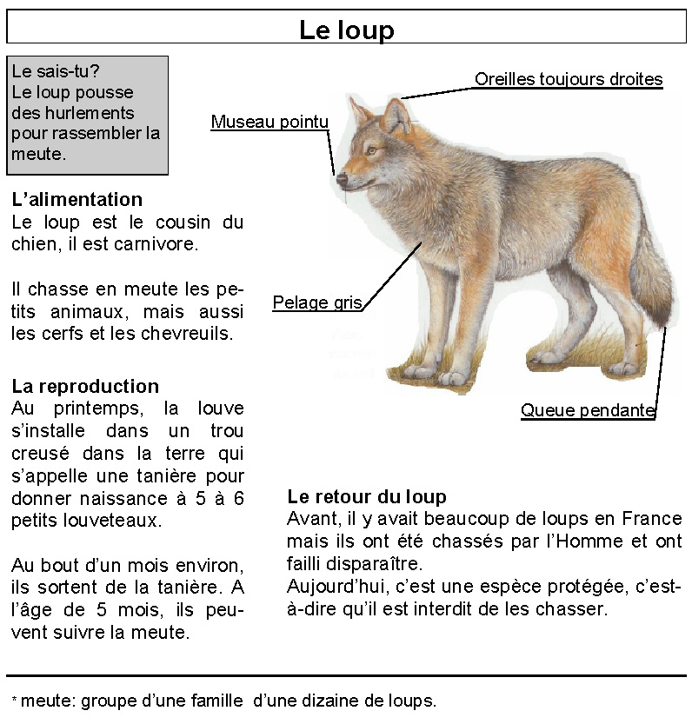
Réponds aux questions.

1. Qu’est-ce qu’une meute ?

2. Que mange le loup ?

3. Quelle est la période de naissance des petits du loup ?

4. Comment le loup rassemble-t-il sa meute ?

Exercice 22 : non transcrit

Exercice 23

Pour chaque phrase, recopie sur ta feuille l’infinitif des verbes mis en évidence. Numérote tes réponses.

Les enfants vont à la plage ; ils nagent dans la mer.

La maîtresse a donné les cahiers, les élèves copient la poésie.

Les élèves sont au musée, ils ont préparé leur visite, ils ont beaucoup de documents.

HORS SEQUENCE

Exercice 24

1. Lis les mots suivants.

Photographie
Besoin
Champignon
Ramasser
Prendre
Cueillir

2. Lis le texte suivant.

Il était une fois, en Afrique, un lapin qui était très sage. Il avait creusé son terrier au pied d’un vieux baobab, en plein cœur de la forêt. C’était l’ami de tous les animaux, et les singes, les lions, les gazelles, les crocodiles, les perroquets, l’éléphant même, venaient se confier à lui.
Ce lapin était très sage, mais il voulait devenir encore plus sage. Il aurait aimé être nommé « le sage de la forêt ».
Un matin, il décida d’aller trouver le sorcier pour lui demander conseil. Lorsque le lapin lui eut expliqué ce qu’il souhaitait, le sorcier alla consulter un grand livre poussiéreux rempli de formules magiques et de dessins mystérieux.

Mathématiques - Séquence 1
Exercice 1

Ecris sur ta feuille les nombres dictés les un en-dessous des autres. Numérote tes réponses de A à F.

Exercice 2

Écris sur ta feuille les nombres suivants en lettres.

143
372
98
500
816

Exercice 3

Voici des nombres. Recopie sur ta feuille ceux que tu peux mettre à la place des lettres A à F les uns en-dessous des autres. Numérote tes réponses.

Liste des nombre à placer : -310 -190 -360 -280 -910 -130 -230 -70

-50 A -100 B -150 C -200 D -250 E -300 F -350

Exercice 4

Ecris sur ta feuille les nombres dictés les un en-dessous des autres. Numérote tes réponses de A à F.

Écris sur ta feuille la moitié des nombres dictés les unes en-dessous des autres. Numérote tes réponses de G à L.

Exercice 5

A – Compte de 10 en 10, de 7 à 67.

7 … … … … … 67

B– Compte de 100 en 100, de352 à 952.

352 … … … … … 952

C – Remplace les points de suspension par cinq nombres.

… … 560 460 360 … … …

Exercice 6

Colle une gommette sur le segment le plus long.

D
F
C

B

E

A

Exercice 7

Au marché, papa achète une barquette de fraises à 4 euros et un kilogramme de pommes de terre à
2 euros.
Il paie avec un billet de 20 euros. Combien lui reste-t-il ?

Pose tes questions sur un cubarithme. Ecris tes recherches, tes opérations et ta phrase réponse sur ta feuille.

Exercice 8

Trouve la règle recopie sur ta feuille avec les nombres qui conviennent. Numérote tes réponses.

Exemple 1 : 10 14 20
Exemple 2 : 30 37 40

… 65 70
… 94 …
20 22 …
… 53 …
.

Exercice 9

En t’aidant du graphique, réponds à la question.
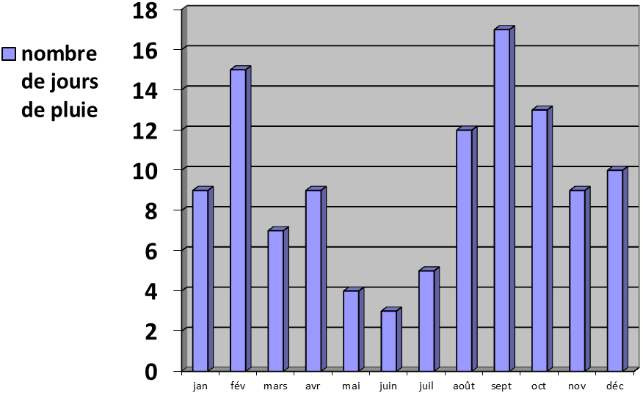

Quel est le mois où il y a eu 4 jours de pluie ? ……………………………………………………………

Séquence 2
Exercice 10

Ecris sur ta feuille les nombres dictés les un en-dessous des autres. Numérote tes réponses de A à H.

Exercice 11

Le directeur de l'école a besoin de 18 stylos. Les stylos sont vendus par paquets de 6.
Combien doit-il acheter de paquets de stylos?

Pose tes questions sur un cubarithme. Ecris tes recherches, tes opérations et ta phrase réponse sur ta feuille.

Exercice 12

Ecris sur ta feuille les résultats des multiplications dictées les un en-dessous des autres. Numérote tes réponses de A à F.

Exercice 13

Écris ta réponse sur ta feuille.

Mathieu vient de faire 1 000 pas. Chacun de ses pas mesure environ 1 mètre.
Quelle distance Mathieu a-t-il parcourue ?
Ecris ta réponse en mètre et en kilomètre.

Mathieu a parcouru environ ………..mètres, c’est-à-dire ………….kilomètre.

Exercice 14

Pose et effectue chaque opération sur ton cubarithme. Ecris le résultat sur ta feuille. Numérote tes réponses.

a) 503 + 23 + 142

b) 503 + 249

c) 247 – 135

d) 364 – 218

Exercice 15

Kévin a reçu une boîte de cubes. Il y a cinq tailles différentes de cubes (arête de 20 cm 24 cm, 28 cm, 32 cm, 36 cm) et quatre cubes de chaque taille.

Kévin a empilé cinq cubes en prenant un cube de chaque taille. Quelle hauteur atteint la pile de ces cinq cubes ?

Pose tes opérations sur un cubarithme. Ecris tes recherches, tes opérations et ta phrase réponse sur ta feuille.

Exercice 16

Coralie joue au jeu de l’oie. Elle part de la case 46 et arrive sur la case 63.
De combien de cases a-t-elle avancé ?

Pose tes questions sur un cubarithme. Ecris tes recherches, tes opérations et ta phrase réponse sur ta feuille.

Séquence 3
Exercice 17

Recopie sur ta feuille à la place des lettres A à E les nombres qui conviennent les uns en-dessous des autres. Numérote tes réponses.

Liste des nombres : -30 -155 -66 -192 -210 -107

Exercice 18

Colle une gommette après toutes les sommes qui sont égales à 20.

8 + 8
5 + 5 + 5 + 5
3 + 10 + 4
16 + 13
12 + 6
10 + 8
16 + 4
6 + 4 + 1
14 + 8
11 + 9
13 + 7
11 + 7
10 + 10

Exercice 19

Colle une gommette sur les angles droits de la figure jointe.

Exercice 20

Dans le réfrigérateur d'une cantine, il y a 70 lots de 4 yaourts. Combien de yaourts y a-t-il dans ce réfrigérateur ?

Pose tes questions sur un cubarithme. Ecris tes recherches, tes opérations et ta phrase réponse sur ta feuille.

Exercice 21

Voici les prix affichés dans un magasin.
1 lot de 2 tubes de colle : 2 € 30
1 pochette de feutres : 3 € 95
1 paire de ciseaux : 2 € 80
1 calculatrice : 9 € 50
1 bande dessinée : 11 € 50
1 album : 19 € 10
1 dictionnaire : 24 € 95

Corentin achète une bande dessinée et un lot de 2 tubes de colle.
Combien va-t-il payer ?

Pose tes questions sur un cubarithme. Ecris tes recherches, tes opérations et ta phrase réponse sur ta feuille.

Exercice 22

Un tigre mange 8 kg de viande par jour. Le cirque Maximus a 3 tigres. Quelle quantité de viande faut-il pour nourrir les tigres chaque jour ?

Pose tes questions sur un cubarithme. Ecris tes recherches, tes opérations et ta phrase réponse sur ta feuille.
Exercice 23 : non transcrit

Séquence 4

Exercice 24
☺Avec ta règle et en utilisant le quadrillage, trace un triangle rectangle.
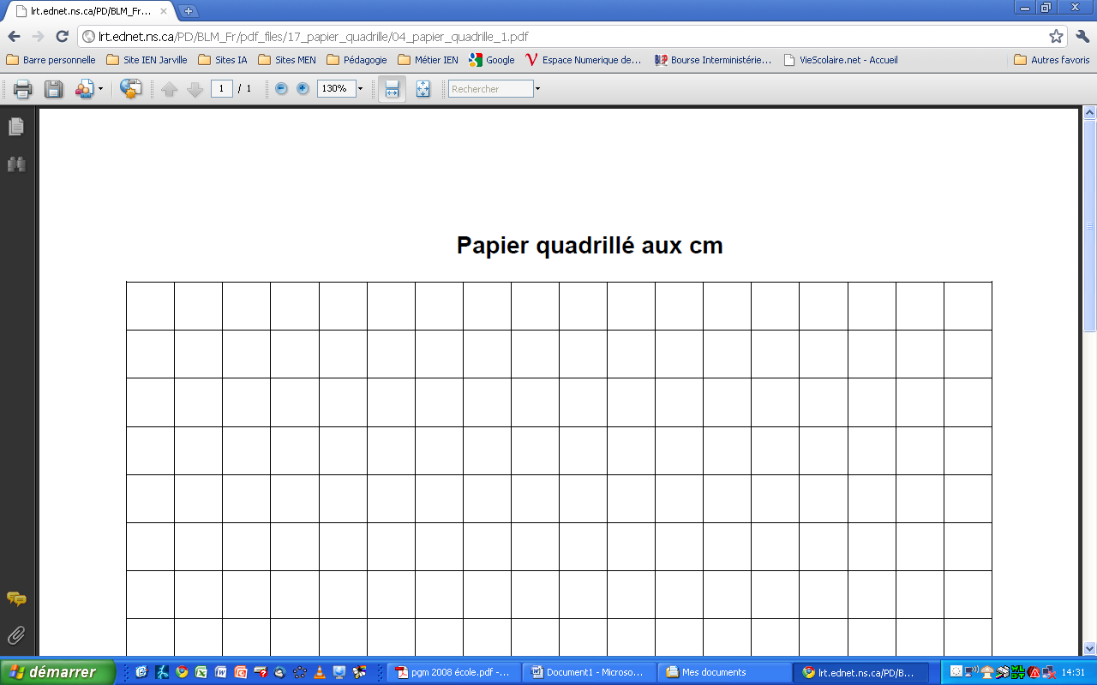

Exercice 25

Voici une figure que tu dois reproduire.

On a commencé. Termine la figure en utilisant ta règle.

Exercice 26

Dans un ascenseur, on peut lire : « 3 personnes maximum - moins de 200 kg en tout ».Devant cet ascenseur, il y a trois personnes qui attendent. Elles pèsent 85 kg, 63 kg et 42 kg.
Peuvent-elles monter ensemble dans cet ascenseur ? Explique pourquoi.

Pose tes questions sur un cubarithme. Ecris tes recherches, tes opérations et ta phrase réponse sur ta feuille.
Exercice 27

Pose et effectue chaque opération sur ton cubarithme. Ecris le résultat sur ta feuille. Numérote tes réponses.

a) 83 x 4
b) 36 x 5
c) 48 : 2
d) 50 : 5

Exercice 28 : non transcrit

Exercice 29

Cherche 3 points alignés et recopie la phrase ci-dessous sur ta feuille.

Les trois points . . . sont alignés.

Exercice 30

Trace un segment de longueur 5 cm à partir du point indiqué.

.

